Figura 1A

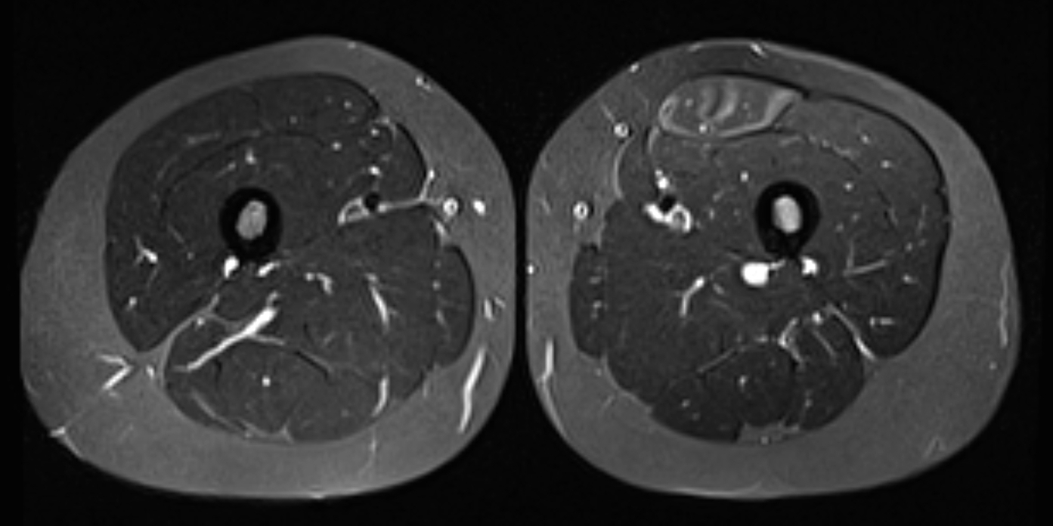
Fig. 1 (A y B): RM comparativa de ambos muslos. A: corte axial STIR (3220/46/150) – La lesión se localiza en el músculo recto femoral izquierdo evidenciándose dos bandas lineales hiperintensas que delimitan los vientres musculares del músculo. La cabeza directa corresponde a la superficial periférica mientras que la cabeza indirecta tiene disposición central y profunda con su tendón en forma de “coma”. Compárese con el recto femoral contralateral normal. B: corte axial T1 (600/9.4) – En esta secuencia es prácticamente imperceptible, sólo notándose un mínimo engrosamiento del tabique intramuscular del lado izquierdo.

Figura 1B
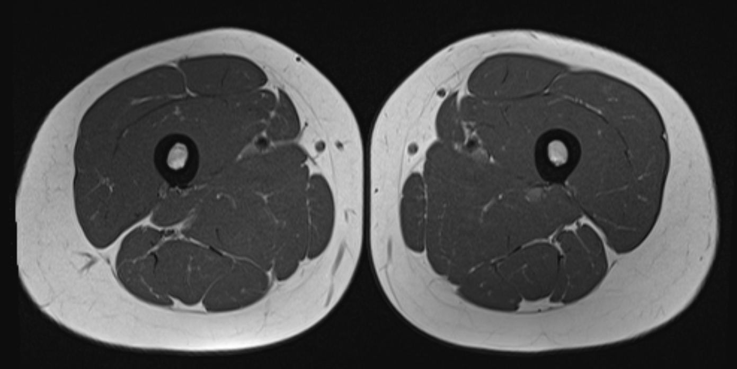
Fig. 1 (A y B): RM comparativa de ambos muslos. A: corte axial STIR (3220/46/150) – La lesión se localiza en el músculo recto anterior izquierdo evidenciándose dos bandas lineales hiperintensas que delimitan los vientres musculares del músculo. La cabeza directa corresponde a la superficial periférica mientras que la cabeza indirecta tiene disposición central y profunda con su tendón en forma de “coma”. Compárese con el recto femoral contralateral normal. B: corte axial T1 (600/9.4) – En esta secuencia es prácticamente imperceptible, sólo notándose un mínimo engrosamiento del tendón indirecto (tabique intramuscular) del lado izquierdo.

Figura 2A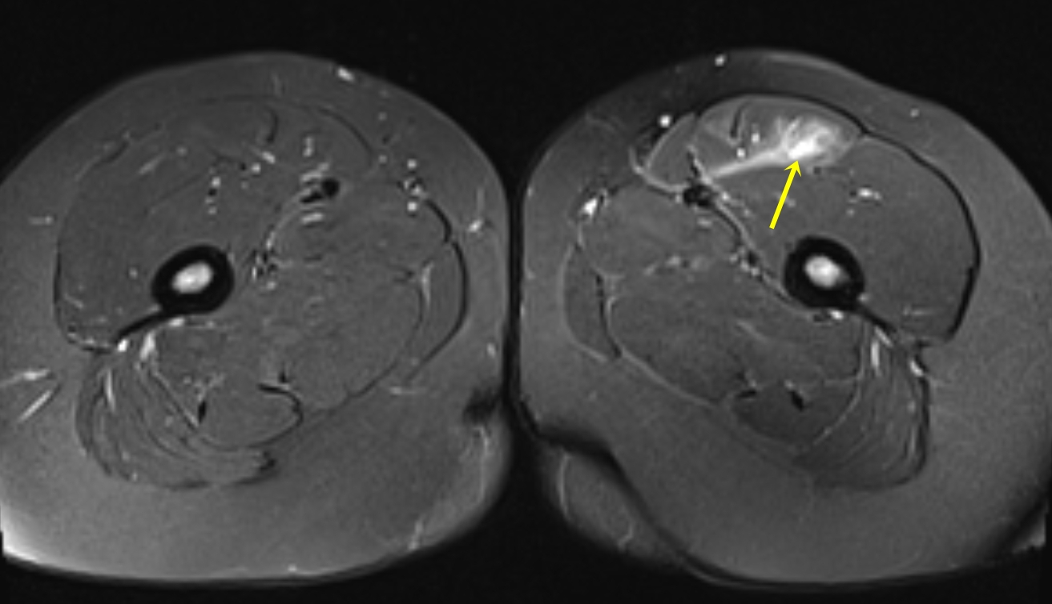

Fig. 2 - A: RM comparativa de ambos muslos, corte axial STIR (3220/46/150) – La paciente tenía otra lesión en el recto femoral en situación proximal (1/3 superior) con disposición miofascial posterior. En esta localización no refería dolor. B: RM corte coronal STIR (3220/46/150) - En el mismo corte se ven las lesiones de los tercios proximal y medio del muslo

Figura 2B
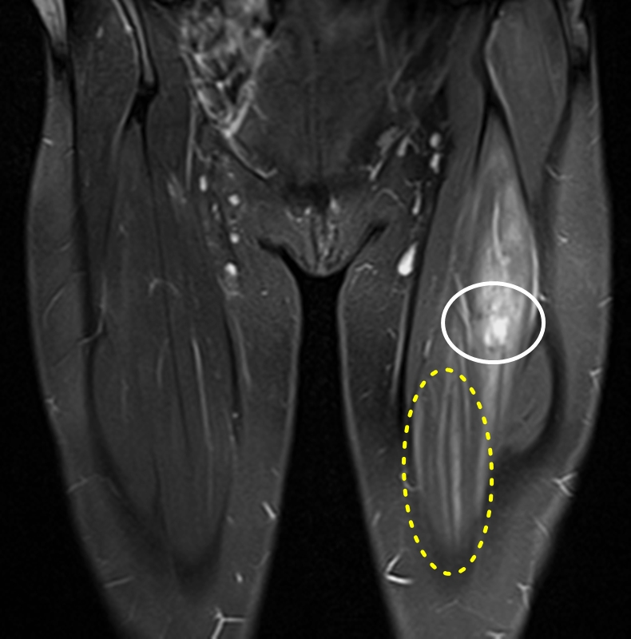
Fig. 2 - A: RM comparativa de ambos muslos, corte axial STIR (3220/46/150) – La paciente tenía otra lesión en el recto femoral en situación proximal (1/3 superior) con disposición miofascial posterior. En esta localización no refería dolor. B: RM corte coronal STIR (3220/46/150) - En el mismo corte se ven las lesiones de los tercios proximal (círculo blanco) y medio del muslo (elipse amarilla punteada).

Figura 3
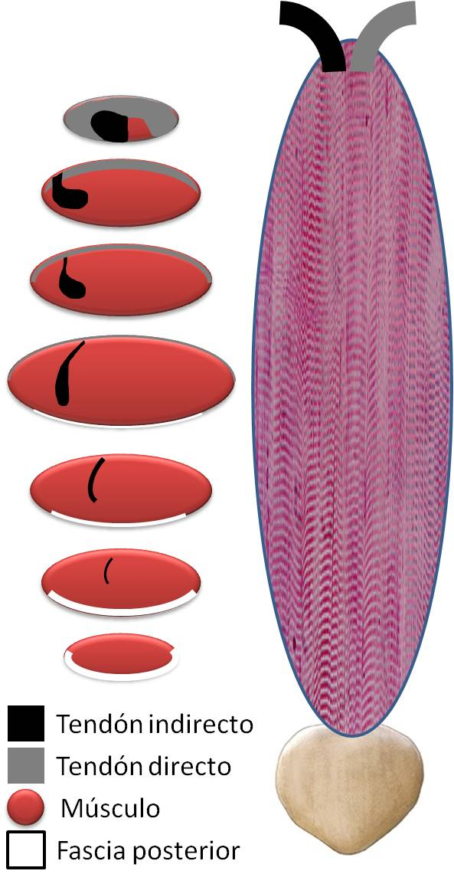
Fig. 3: Dibujo esquemático de la unión musculotendinosa del recto femoral. La cabeza directa (gris) y la cabeza indirecta (negro) forman un tendón conjunto en la parte superior del muslo. A medida que la cabeza directa migra hacia distal, permanece anterior al músculo y se mezcla con la fascia anterior en el tercio medio del muslo. La cabeza indirecta gira desde una orientación horizontal a una orientación más vertical y se medializa a medida que desciende.

Figura 4A y B
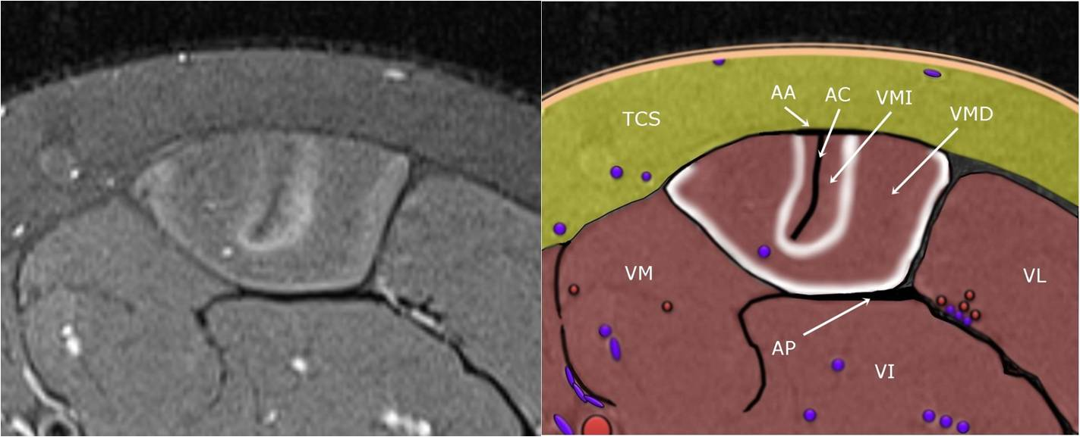
Fig. 4 (A y B) – A: Corte axial con secuencia densidad protónica con supresión grasa, DPFS (3300/35) - Imagen magnificada del recto femoral en donde se delimitan los componentes directo e indirecto por bandas de edema. Cuando no llega a existir líquido entre ambas cabezas o no existe retracción, algunos autores la llaman lesión precursora del degloving B: Esquema en donde se muestran las diferentes estructuras anatómicas del sector anterior del muslo. VMI: vientre muscular indirecto, VMD: vientre muscular directo, AC: aponeurosis central, AA: aponeurosis anterior, AP: aponeurosis posterior, VM: vasto medial, VL: vasto lateral, VI: vasto intermedio y TCS: tejido celular subcutáneo cubierto por piel.

